Valledupar, septiembre 30 de 2022

Doctor
Carlos Echeverri
Director Administrativo Rama Judicial Cesar
Ciudad

Cordial saludo Dr. Echeverri
El motivo de esta comunicación es ofrecerle en arriendo un inmueble (casa) ubicada en la Carrera 15 No 13c-35 Barrio Alfonso López, sector comercial en la ciudad de Valledupar.
El inmueble cuenta con amplios espacios adaptables a oficinas o espacios de atención a ciudadanos, cuanta con 5 parqueaderos (2 internos y 3 externos), 3 baños, cocina, comedor auxiliar, entre otros.
Está actualmente desocupada y a disposición para entregarse.

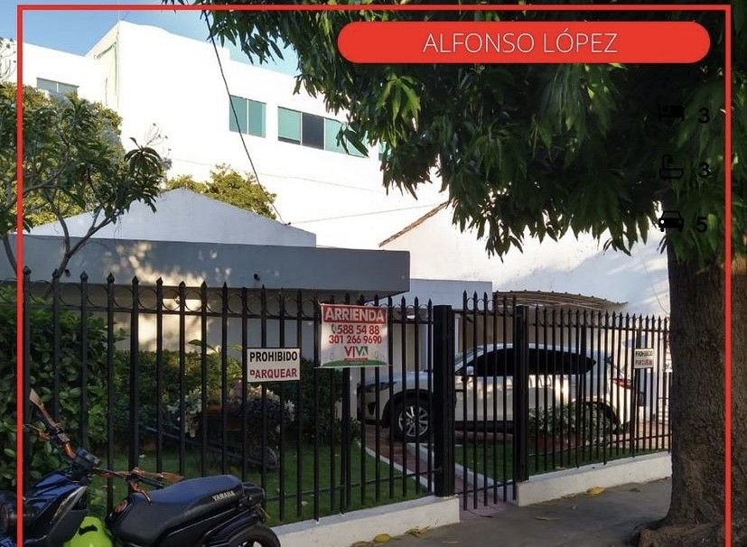

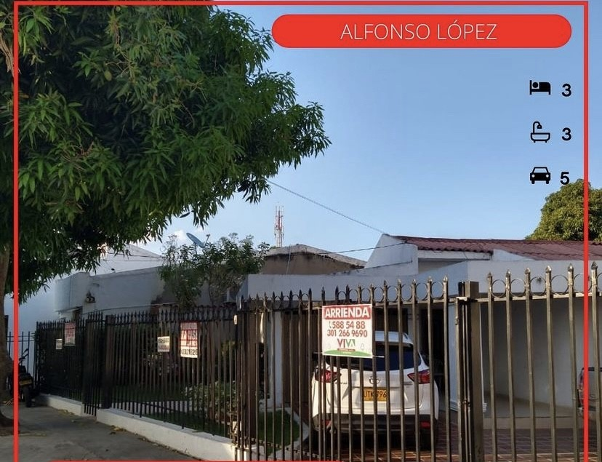

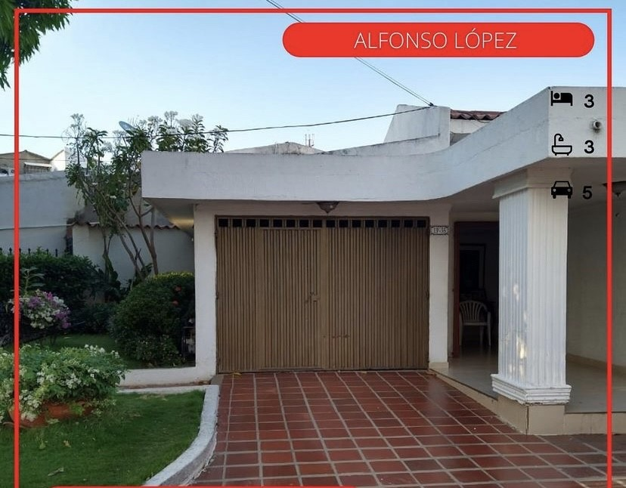

Canon de arrendamiento: $4.500.000 MENSUALES

Quedo muy atenta si desea ir a visitar la casa o enviar a algunos de sus funcionarios para inspeccionar los espacios y las condiciones del inmueble.

De antemano gracias

Gloria Farfán Molina
Celular 3002166264

